DIO È GRANDE

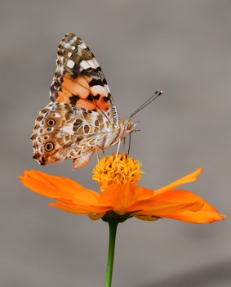

ADORAZIONE:
Salmo 86: 10; Salmo 145: 3

CONFESSIONE:
1. Cronache 21: 8

RINGRAZIAMENTO:
Salmo 86: 15; Salmo 145: 4; Giobbe 5: 9
Appunti personali:

INTERCESSIONE:
Isaia 12: 4
Appunti personali:

